**新业务价值**

**新业务价值的概述：**

支持公司新业务体系搭建，引入新业务价值作为利润中心价值评估环节的重要依据，与价值贡献者、奋斗者分享价值，从而进一步鼓励价值创造主体的积极性。

**预期赔付率的评估的评估和系统导入**

|  |  |  |  |  |  |  |
| --- | --- | --- | --- | --- | --- | --- |
| **模型方法** | **模型板块** | | **模型使用因子** | | | |
| **从地** | **从车** | | **从人** |
| **保监车型** | **投保习惯** | **机构因子** | **车系因子** | **其他从车因子** | **从人因子** |
| **GLM拟合** | **家庭用车** | **单交强** | √ | √ | 座位数 | 被保险人年龄 |
| **交强+全保** | √ | √ |  | 被保险人年龄 |
| **交强+三责** | √ | √ | 车龄 | 被保险人年龄 |
| **经验估计** | **家庭用车** | **单商全保** | √ |  |  | 被保险人年龄 |
| **单商单责** | √ |  |  | 被保险人年龄 |
| **营业货车** | | √ |  | 吨位数 | 投保习惯 |
| **非营业货车** | | √ |  | 吨位数 | 投保习惯 |
| **营业客车** | | √ |  | 座位数 | 投保习惯 |
| **非营业客车** | | √ |  | 座位数 | 投保习惯 |
| **挂车和特种车** | |  |  | 车型类别 |  |
| **摩托车** | | √ |  |  |  |
| **拖拉机** | |  |  |  |  |

**出单界面展示新业务价值的计算结果**

**NCD后标费赔付率 = 基准 × 机构系数 × 车系系数 × 年龄系数 × 车种系数**

**NCD后标费赔付率**

**\*交强险无自主折扣系数，不需还原折扣**

**STEP**

**1**

**STEP**

**2**

**新业务价值 = 签单保费× 【1-预期赔付率-变动费用率】**

**STEP**

**3**

**NCD后标费赔付率×组合单NCD后标费合计/组合单签单保费合计**

**NCD后标费赔付率/商业险自主折扣**

**签单预期赔付率 =**

**单交强**

**组合出单**

**单商业**

**关键名称解释：**

$签单预期赔付率=\frac{NCD后标费赔付率*NCD后标费}{NCD后交强标费+商业标费*商业险保单折扣率}$

基准NCD后标费赔付率=26.10%

NCD后标费赔付率=基准NCD后标费赔付率*投保习惯相应系数*所属机构相应系数*车型新分类相应系数*进口车标志相应系数*车龄分组相应系数*车价分组相应系数*被保险人性别/年龄复合分组相应系数*交强险/商业险NCD复合分组相应系数

商业标费=商业基准保费

NCD后商业标费=商业标费*商业NCD（见8. 交强险/商业险NCD复合分组）

NCD后交强标费=交强签单保费

NCD后标费=NCD后交强标费+NCD后商业标费

商业险保单折扣率=无赔款优待系数*自主渠道系数*自主核保系数*交通违法系数

交强险NCD=全单折扣率

商业险NCD=无赔款优待系数

投保习惯：

单交强：单独投保交强险

单商全保：单独投保商业险，而且投保车损险

单商三责：单独投保商业险，没有投保车损险

交强+全保：投保交强险+商业车损险

交强+三责：投保交强险+商业没投保车损险

1. **投保习惯**
2. 核心标的页面投保习惯，出单时根据投保单信息默认带出，可以人工修改。

投保习惯： 1-单交强

2-交强+三责

3-交强+全保

4-单商三责

5-单商全保

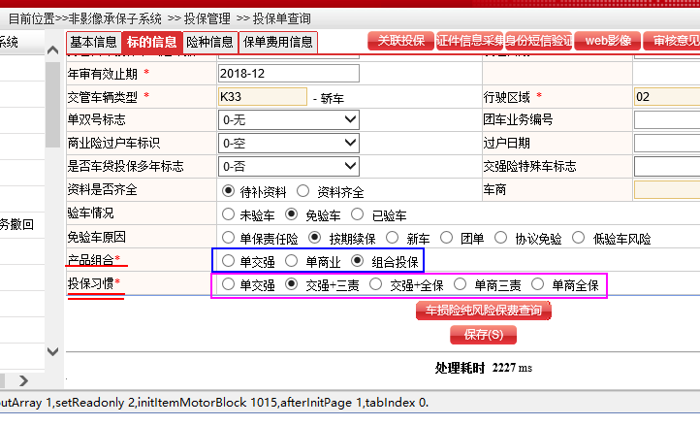

1. 核心险种页面投保习惯，不是页面录入的，保单生成后，自动任务跑出结果自动回写。

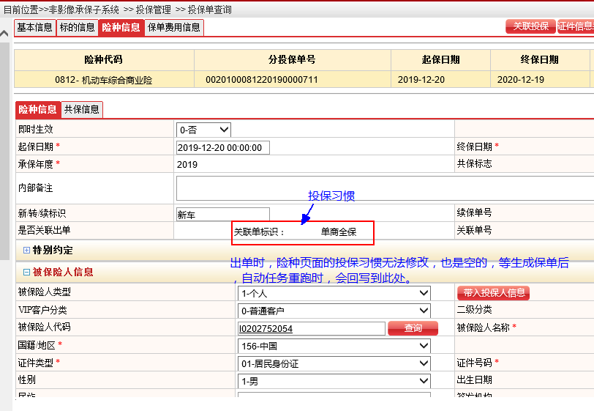

1. 销售费用结算关于投保习惯校验
2. 支付外部费用时，验证投保习惯。

如果投保单录入投保习惯和实际不符时，不允许支付车险外部费用。

车险外部费用支付类别：

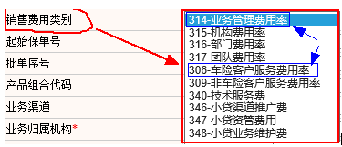

支付申请查询页面：

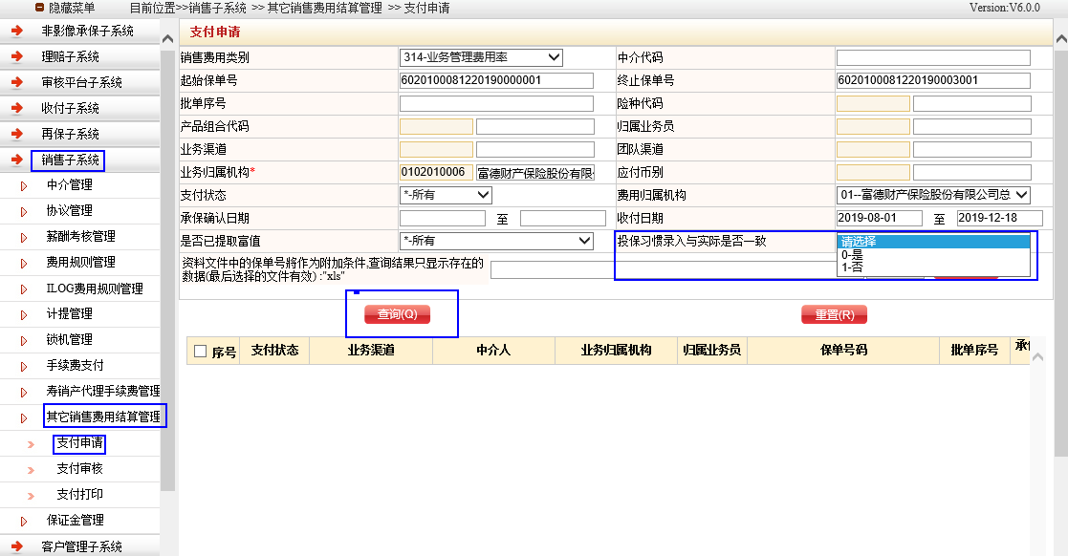

**Java点击查询运行如下方法**：

com.sinosoft.application.sales.service.spring.GsSalesFeeMainServiceSpringImpl.findFromGsSalesFeeDetail(GsSalesFeeDetailDto, Pagination, GgUserDto, String)

当校验打开，车险的306-客户关怀、314-业务管理费用率，要进行费用校验才能进行支付，业务逻辑规定：

1、对于原始保单：

(1)、校验标的页面的投保习惯和险种信息页面的关联单标识是否一致;

(2)、本张单关联单标的信息的投保习惯和本张单标的信息的投保习惯是否一致;

2、对于批单：

(1)、校验标的页面的投保习惯和险种信息页面的关联单标识是否一致(只校验20190601以后的批单);

**数据库相关查询**：

投保习惯费用结算校验开关：

select * from sinocore.ggriskconfigvalue a where a.configcode='PROPOSAL_HABIT_SALES_WEITCH' and a.companycode='0103'

*--*查询待结算列表

select PlanFee,a.* from (select t.*

from GsSalesFeeDetail t

where 1 = 1

AND (feeType = '306')

AND (paymentStatus = '0')

AND (paymentComCode = '0103')

AND (payDate BETWEEN

to_date('2019-06-01 00:00:00','YYYY-MM-DD HH24:MI:SS') AND

to_date('2019-06-14 23:59:59','YYYY-MM-DD HH24:MI:SS'))

AND (((((t.CompanyCode in

(SELECT COMPANYCODE

FROM GGCOMPANY

START WITH COMPANYCODE = '01'

CONNECT BY PRIOR COMPANYCODE = UPPERCOMPANYCODE

AND PRIOR COMPANYCODE != COMPANYCODE

and VALIDIND = '1'))))))

and DelinquentFee <> 0

and companycode like '0103010101%'

order by t.IntermediaryCode,

t.paymentno,

t.policyno,

t.endorseqno) a

where rownum <= 15 ;

*--*遍历上个列表，逐单遍历，查询投保习惯和险种信息页面的关联单标识是否一致，如果不一致，不能结算

select *

from (select count(1)

from gupricingscoreresult g, gupolicyitemmotor h

where h.policyno = g.policyno(+)

and h.subpolicyno = g.subpolicyno(+)

and h.policyno = '6030101136320190000026'

and h.plancode = '1363'

and h.riskcode = '0812'

and g.endorseqno = '000'

and h.insuredhabit is not null

and (g.proposalhabit != h.insuredhabit or (g.proposalhabit is null))

and not exists (select 1

from gs_adjust_salesfee k

where k.policyno = h.policyno

and k.feetype = '306'

and k.endorseqno = '000'

and k.riskcode = h.riskcode

and k.auditstatus = '2') *-- 如果不存在费用修正记录为审核通过的记录，不能结算。*

)

where rownum <= 500

1. 费用数据导入修正和审核

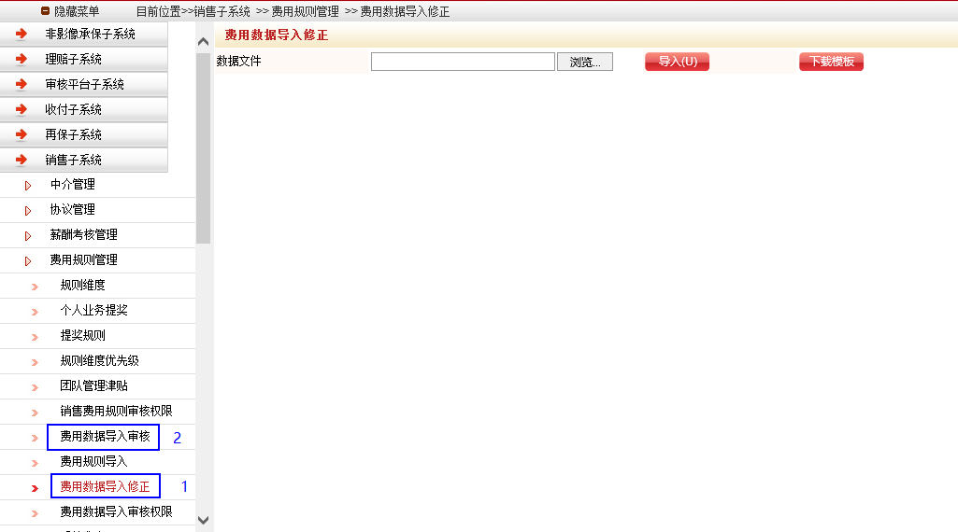

费用修正数据存储表，审核通过则将数据从gs_adjust_salesfee 更新到gssalesfeedetail

1. **车险新业务价值**
2. 核心计算新业务价值

核心计算新业务价值入口（投保、批改），在保费计算流程中触发：

com.sinosoft.application.prpall.service.spring.GuPremiumCalculateTPServiceSpringImpl.dealPricingValueInfo(PremiumCalculateDto, String)

//调用规则引擎，获取签单赔付率

(1).ServiceManager.*prpall*.getGuProductService().getAnticipationRate(premiumCalculateDto);

//新业务价值相关数据入库，gupricingscoreinit

(2).ServiceManager.*prpall*.getGuProductService().savePolicyValueInfo(resultMap);

1. 外围计算新业务价值

外围计算新业务价值入口（投保），在转投保流程中触发：

com.sinosoft.application.prpall.service.spring.GuQuoteProposalServiceSpringImpl.dealPricingValueInfo(PremiumCalculateDto, List<String>)

同上1。

1. 新业务价值表结构

--**新业务价值初始表：**

select a.businesstype,--业务类型：投保、报价

a.businessno,--业务号：投保单、报价号

a.plancode,--计划号

a.riskcode,--险种号

a.frameno,--车架

a.policyno,--保单

a.startdate,--起保时间

a.taxamount,--税额

a.sumgrosspremiumnottax,--不含税保费

a.sumgrosspremium,--含税保费

a.proposalhabit,--投保习惯

a.issueprepaidrate,--签单预期赔付率

a.afterncdferate,--NCD后标费赔付率

a.businessvalue,--新业务价值

a.businessvaluerate,--新业务价值率

a.issueprepaidamount--预期签单赔付金额

from sinocore.gupricingscoreinit a

where a.businessno = '0050301136320190007076';

*--***新业务价值结果表、批单以增量形式体现：**

select a.policyno,--保单号

a.subpolicyno,--分保单号

a.endorseqno,--批改序号

a.frameno,--车架号

a.taxamount,--保费税

a.sumgrosspremiumnottax,--不含税保费

a.sumgrosspremium,--含税保费

a.proposalhabit,--投保习惯

a.issueprepaidrate,--签单预期赔付率

a.issueprepaidamount,--预期签单赔付金额

a.afterncdferate,--NCD后标费赔付率

a.businessvalue,--新业务价值

a.businessvaluerate--新业务价值率

from sinocore.gupricingscoreresult a

where policyno = '6050301136320190007006'

order by a.policyno,

a.endorseqno,

a.subpolicyno

1. 规则引擎

ILogValueProposalUnderwritingServiceImpl

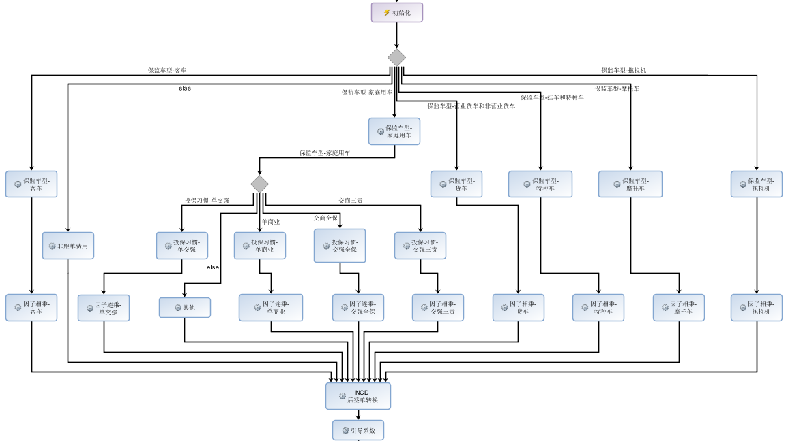

1. 自动任务

*--自动任务跑新业务规则，C2全量，L1,、L2补跑*

select * from ggautotask a where tasktype in ('C2','L1','L2') ;*--车险*

1. 批改

逻辑同投保。

1. **非车新业务价值**
2. 核心计算新业务价值

提交核保：com.sinosoft.application.prpall.service.spring.GuProposalServiceSpringImpl.calNoCarNewBusinessRate(Map<String, Object>)

1. 外围计算新业务价值

转投保：com.sinosoft.application.prpall.service.spring.GuProposalSubmitServiceSpringImpl.makeProposalToPolicyForAutoMakeInsure(String, String, String, String)

1. 新业务价值表结构
2. 规则引擎
3. 自动任务
4. 批改
5. **清单报表**
6. **附加资料**